F. PROJETO DE CONTENÇÃO

1. Introdução

Os subsídios para a elaboração do Projeto de Contenção foram fornecidos pelos levantamentos topográficos, ensaios geotécnicos e detalhados nos capítulos "A - ESTUDOS TOPOGRÁFICOS" e “C – ESTUDOS GEOTÉCNICOS”.

Com isto foi possível retratar a situação existente e os condicionantes que nortearam o projeto. O objetivo dos itens a seguir é de informar e esclarecer quanto às características técnicas e operacionais adotadas, bem como os cálculos do Projeto de Contenção .

2. Características Técnicas

O projeto é constituído de estruturas flexíveis a gravidade, conhecido no mercado como “muros em gabiões”. A estrutura tem formato de caixa, constituída por um invólucro de uma malha hexagonal de dupla torção preenchida com pedras.
Os gabiões são estruturas monolíticas, flexíveis, apresentam grandes vantagens como sistema de drenagem e funcionam a gravidade.

3. Apresentação do Projeto

- Escolha do tipo de contenção

A escolha do uso de estruturas em gabiões nos trechos compreendidos entre as Est. 46+10,00 a Est. 48+10,00 - Est. 56+10,00 a Est. 59+10,00 - Est. 66+0,00 a Est. 68+0,00 foi adotada porque nesses locais, os taludes de contenção da estrutura viária avançam sobre vegetação com preservação ambiental. Sendo assim, com a utilização de gabiões não teríamos a saia de aterro, compreendidos nestes locais, mantendo-se o espaço destas vegetações.

- Critérios adotados

Dados do solo a ser contido:
  - Peso específico: 2,006 t/m
  - Ângulo de atrito: 35º
  - Coesão: 0,03 t/m²

Dados do solo de fundação:
  - Ângulo de atrito: 35º
  - Máxima pressão admissível: 2 t/m²
Dados do muro:
  - Peso específico da pedra: 2,9 t/m
  - Ângulo de inclinação da estrutura: 6º
  - Ângulo solo/estrutura: 35º
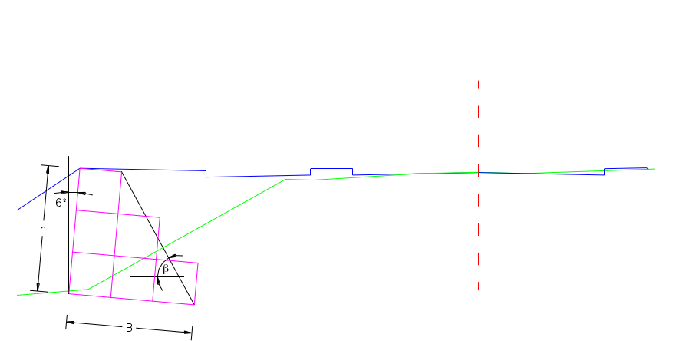
* em estruturas de gabiões δ = ϕ

Seção tipo da estrutura: EIXO DO PROJETO

Foram verificados os seguintes parâmetros:

- Segurança contra o deslizamento;
- Segurança contra o tombamento;
- Verificação das tensões transmitidas ao solo de fundação;
- Verificação da estabilidade global do conjunto solo estrutura.

Para a verificação de todos os itens acima citados é necessário o conhecimento de todas as forças atuantes na estrutura, como:

- W: peso próprio da estrutura;
- σ: empuxo atuante na estrutura;
- N: pressões admissíveis no solo de fundação;
- E: resultante das forças normais na base da estrutura
- Critérios de cálculo

Cálculo do empuxo (segundo Coulomb)

Empuxo ativo

$$E_{a}=\frac{1}{2}γ_{S}H^{2}K_{a}−2\text{cH}\sqrt{k_{a}}$$
Coeficiente de empuxo ativo

$$K_{a}=\frac{{\text{sen}}^{2}\left(β+ϕ\right)}{{\text{sen}}^{2}β\text{sen}\left(β−δ\right){\left[1+\sqrt{\frac{\text{sen}\left(ϕ+δ\right)\text{sen}\left(ϕ−ε\right)}{\text{sen}\left(β−δ\right)\text{sen}\left(β+ε\right)}}\right]}^{2}}$$
Altura de desenvolvimento do empuxo

$$H=\left[h+\left(B−a\right)\text{tg}α\right]\text{cos}α$$
Altura de aplicação do empuxo

$$d=\frac{H}{3}−\text{Bsen}α$$
No cálculo foi considerado sobrecarga de 19,60 KN/m², pois a mesma deriva de cargas que se localizam sobre a via de trafego, considerando o cone de pressões, que parte do local de ação da carga com ângulo de 45º com a vertical (como na figura abaixo), poderíamos desprezar a sobrecarga, pois não atingiria a estrutura aqui verificada, mas considerou-se porque o cálculo foi feito sempre a favor da segurança.
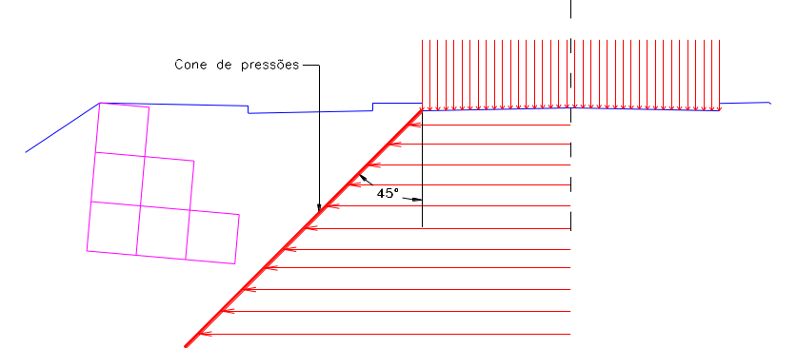
CARGA
A seguir cálculo das verificações, para a pior situação do trecho.

